８月５日赤十字防災ボランティア紹介セミナーをご受講予定の方へ
※セミナー終了後に19日の防災ボランティア養成研修会への参加希望の有無をお伺いします。
※これまで赤十字奉仕団への加入歴がない方で、８月19日赤十字防災ボランティア養成研修会の受講を希望される方は本セミナーの受講をお勧めします。

（申込締切） 令和５年７月25日（火）※FAX又はメールでお申し込みください
（申込先）日本赤十字社愛知県支部 社会活動推進課
FAX 052-971-1590 MAIL socialactivity@aichi.jrc.or.jp
令和５年度赤十字防災ボランティア紹介セミナー(8/5)申込書
下記のとおり、標記セミナーへの参加を希望します。

記
【令和 年 月 日提出】
フリガナ |  | 年 齢 | 性別
氏 名 |  | 歳 | 男 ・ 女
フリガナ
住 所 | 〒
電話番号
E-mail
所属奉仕団※１
▼受講者が高校生の場合は保護者の承諾が必要です。下記承諾欄にご記入ください。
保護者 | 上記の者が標記研修会に参加することを承諾します。  印 受講者との続柄（ ）
8月19日（土）の赤十字防災ボランティア養成研修会への参加意向事前調査（申込時点）

参加する意向がある ・ 紹介セミナーを聞いてから考えたい ・ 参加する意向はない
《通信欄》
※１ 日本赤十字社の奉仕団員の方はご記入ください。
（重要）日本赤十字社の個人情報の取り扱いについて
日本赤十字社では、法令に定めのある場合やご本人が同意している場合を除き、皆様の個人情報を目的外に利用したり、第三者に提供することはありません。
申込書及びご記入いただいた個人情報は、適正な方法で保管し当社の定める期間を経過した後廃棄いたします。

令和５年度赤十字防災ボランティア紹介セミナー 会場案内

会場：日本赤十字社愛知県支部（名古屋市東区白壁１－50）
- 地下鉄名城線「名古屋城」２番出口から東へ徒歩１０分
- 名鉄瀬戸線「東大手」から東へ徒歩６分
- 基幹バス「清水口」から徒歩２分
- 市バス「清水口」から徒歩１分
- 地下鉄 桜通線「高岳」から徒歩１５分
・公共交通機関でお越しください。
・研修会場までの交通費は参加者が負担してください。
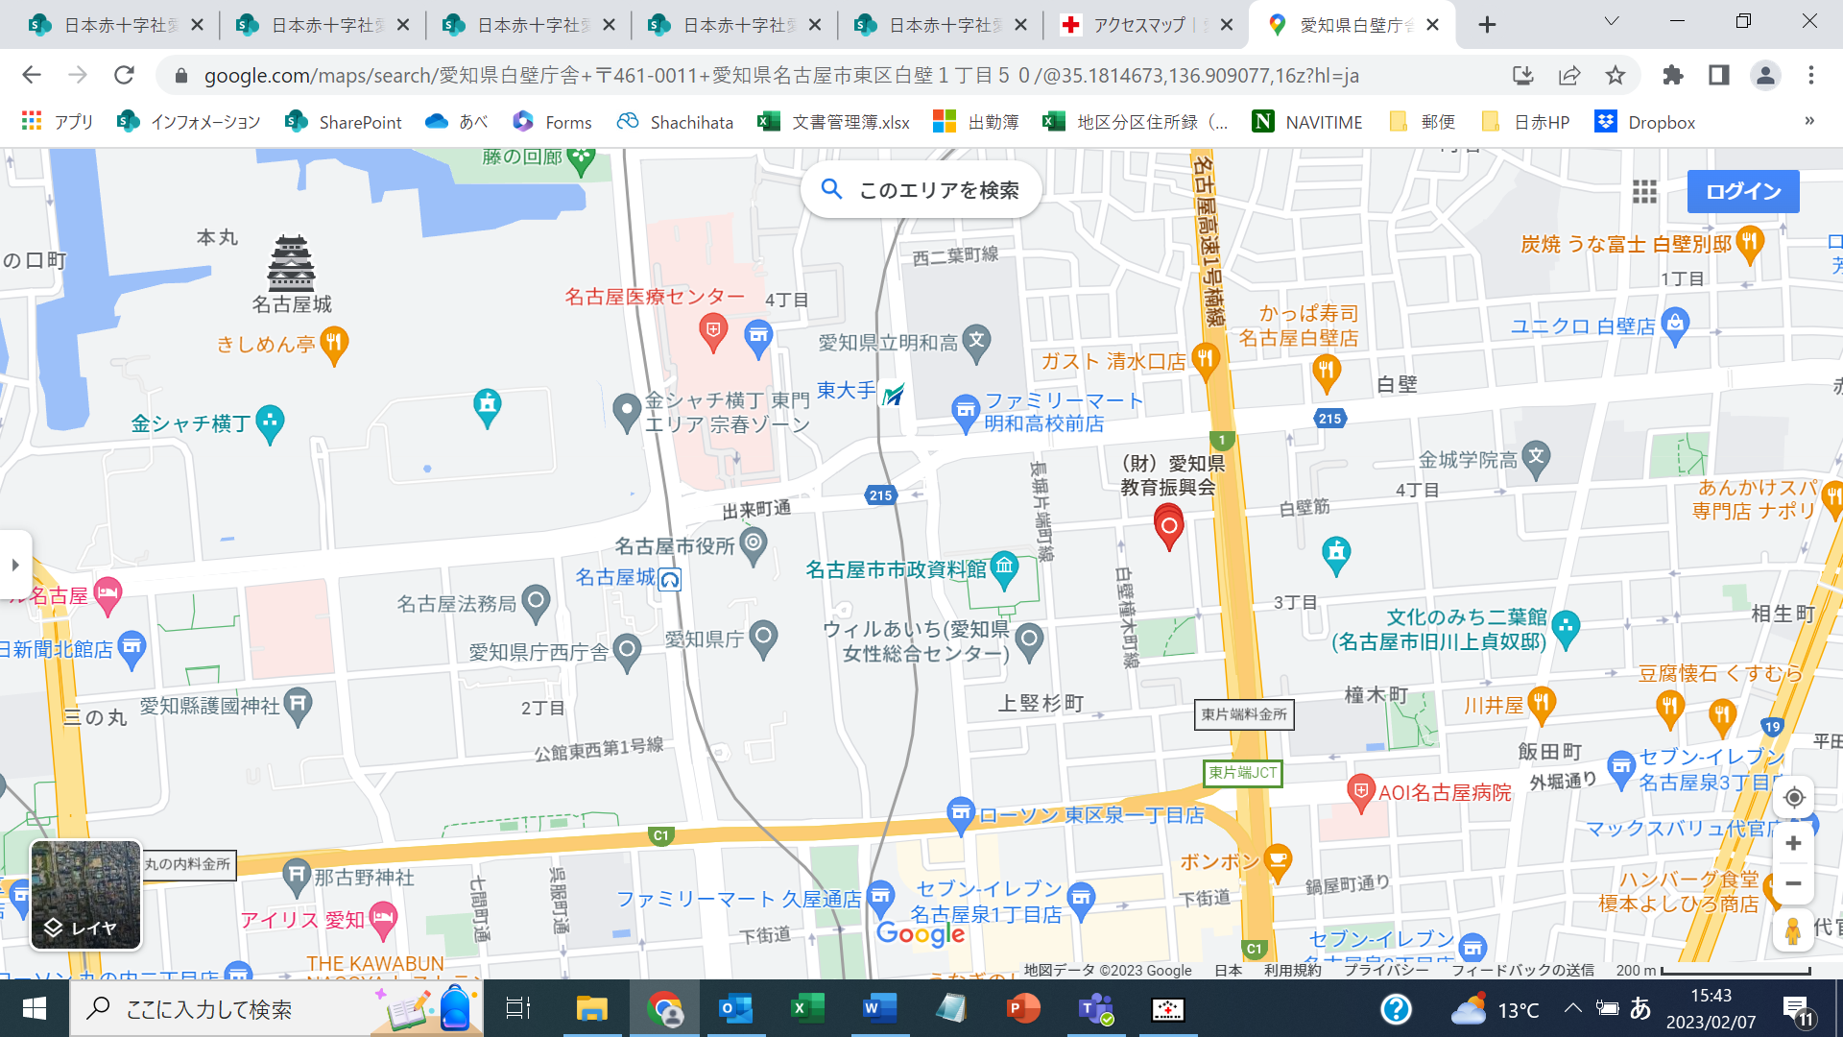

会場

８月19日赤十字防災ボランティア養成研修会をご受講予定の方へ

（（申込締切） 令和５年８月８日（火）※FAX又はメールでお申し込みください
（申込先）日本赤十字社愛知県支部 社会活動推進課
FAX 052-971-1590 MAIL socialactivity@aichi.jrc.or.jp

令和５年度赤十字防災ボランティア養成研修会(8/19)申込書

下記のとおり、標記研修会への参加を希望します。

記
令和 年 月 日提出】
フリガナ |  | 年 齢 | 性別
氏 名 |  | 歳 | 男 ・ 女
フリガナ
住 所 | 〒
電話番号
E-mail
所属奉仕団※１
▼受講者が高校生の場合は保護者の承諾が必要です。下記承諾欄にご記入ください。
保護者 | 上記の者が標記研修会に参加することを承諾します。  印 受講者との続柄（ ）
《通信欄》
※１ 日本赤十字社の奉仕団員の方はご記入ください。

（重要）日本赤十字社の個人情報の取り扱いについて
日本赤十字社では、法令に定めのある場合やご本人が同意している場合を除き、皆様の個人情報を目的外に利用したり、第三者に提供することはありません。
申込書及びご記入いただいた個人情報は、適正な方法で保管し当社の定める期間を経過した後廃棄いたします。

令和５年度赤十字防災ボランティア養成研修会 会場案内

会場：日本赤十字社愛知医療センター名古屋第二病院
災害管理センター棟（名古屋昭和区妙見町２番地の９）
◇名城線「八事日赤」2番出口から南へ徒歩2分
・公共交通機関でお越しください。
・研修会場までの交通費は参加者が負担してください。
日赤愛知災害管理センター棟
